線上請假操作示範
本(103)學期開始，本部新學生資訊系統上線內有出缺勤點名系統，可供同學查閱出缺勤狀況，以線上請假為主，紙本請假為輔，其請假規定不變。相關流程如下：
進入北商首頁→點選『學生』→點選『學生資訊系統』

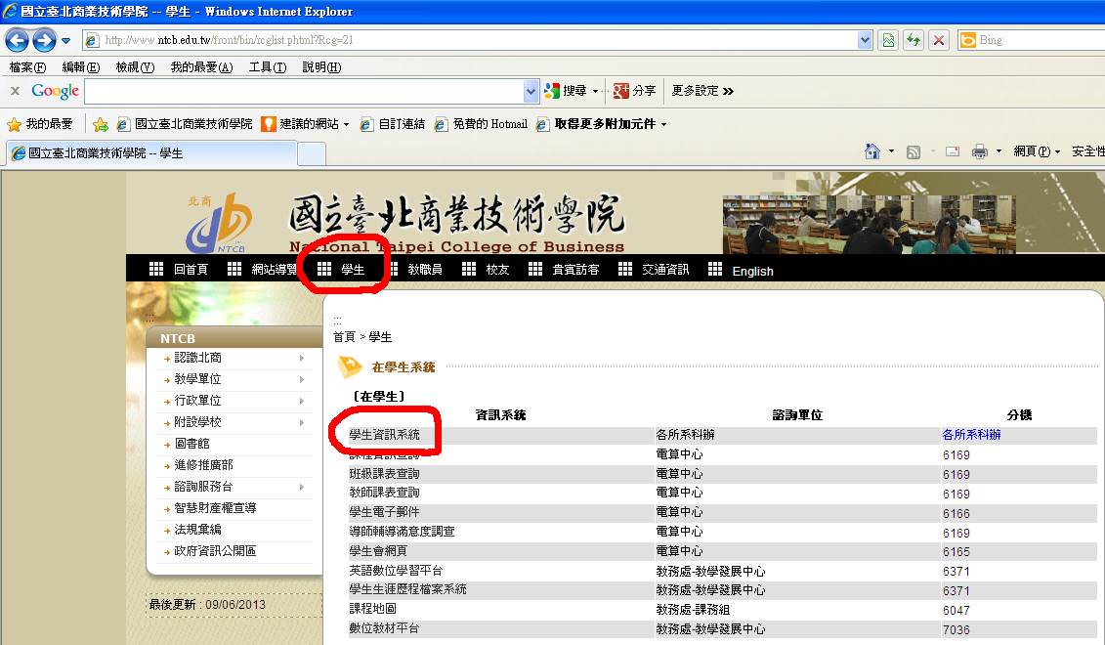

http://ntcbadm1.ntcb.edu.tw/login.aspx
帳號為學號，密碼為身份證字號；一年級新生密碼為學號

一、進入系統網址http://140.131.110.56/login.aspx
二、示範帳號 學生10131xxx
三、學生請假
- 進入系統，選擇線上請假功能。
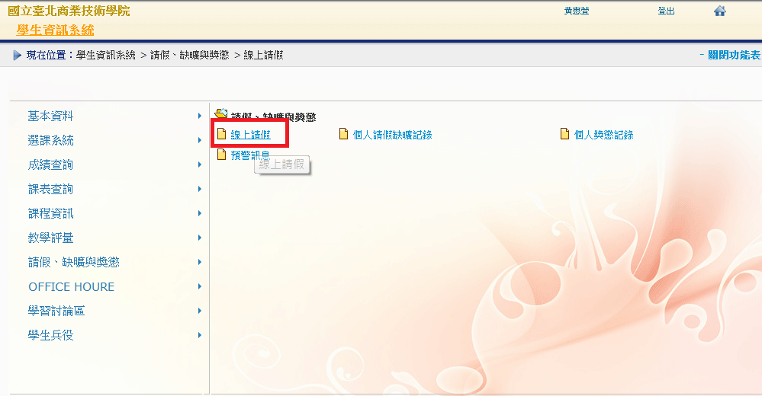

- 點選新增，進入假單填寫畫面。
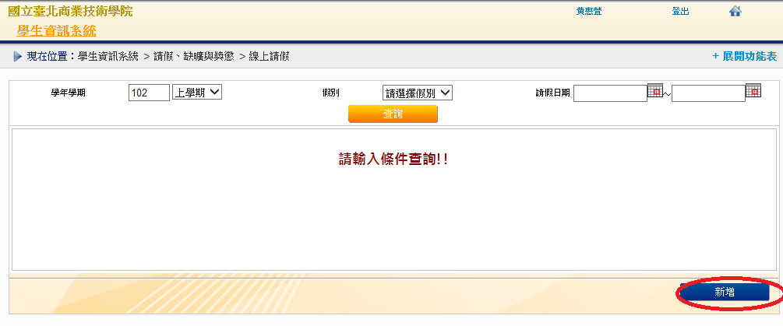

3.輸入例如(9/12號，事假一天)，輸入完畢後按儲存，再按送出假單，記得和導師確認。
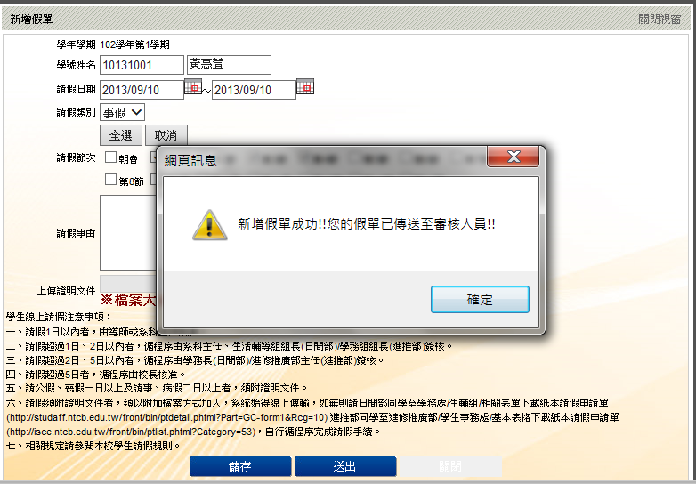

4.學生自己可查詢假單簽核狀況
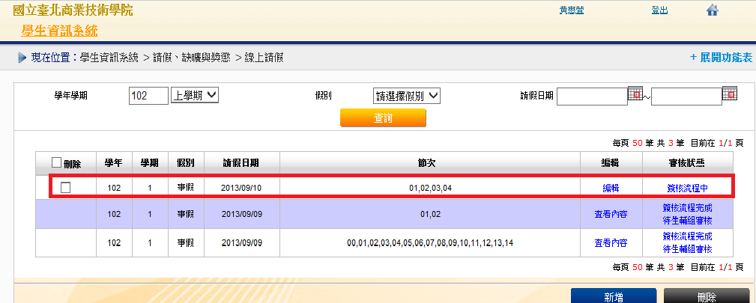

四、導師審核
- 進入系統，點選學生線上請假審核功能。
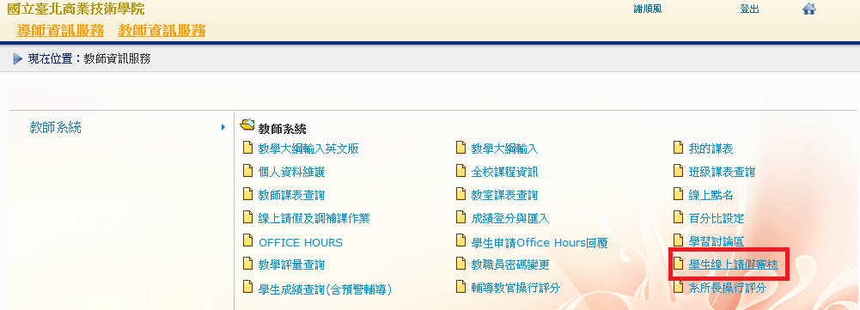

- 點選後按下查詢，可帶出所有待審假單。
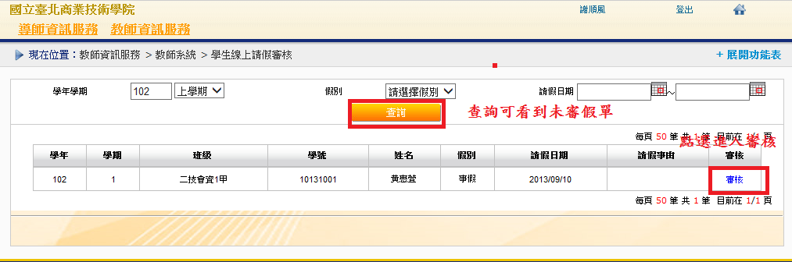

- 進入審核畫面，輸入審核結果，然後送出，即可完成假單批核。
